Pour bien me laver les mains, je dois :
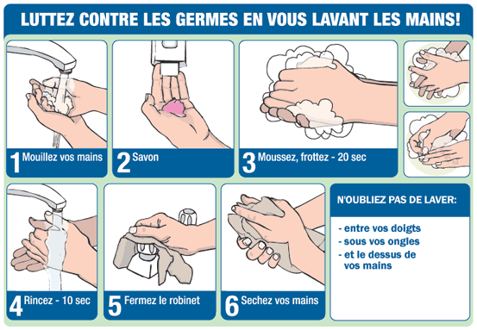
- Ouvrir le robinet et me mouiller les mains.

- Mettre du savon.

- Mousser et me frotter les mains pendant environ 20 secondes.

- Rincer mes mains pendant environ 10 secondes.

- Fermer le robinet et me sécher les mains.

